1. 已知从AMI成功启动该应用程序，但EBS快照老化以及数据库修复导致丢失8小时的数据。系统操作员手动执行这些过程时，系统也停机了4个小时。

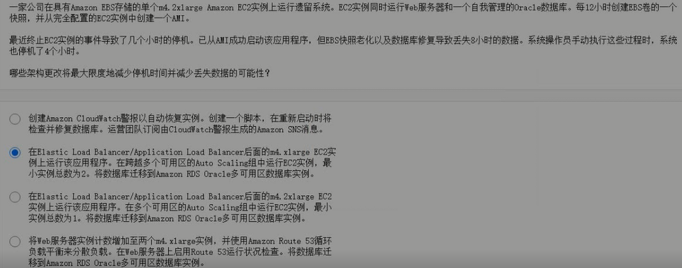

1. 满足以下要求：全部账户统一在一个组织中、允许来自主账户和次级账户完全访问Amazo EC2 服务、最小化添加额外刺激账户所需要的工作量

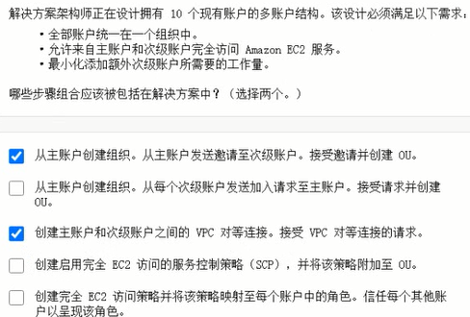

1. 在连接到在带有CIDR块172.50.0/16法人VPC B中位于同一区域的Amazon EC2实例上运行的Oracle数据库时，开发人员注意到应用程序日志中的连接超时错误。

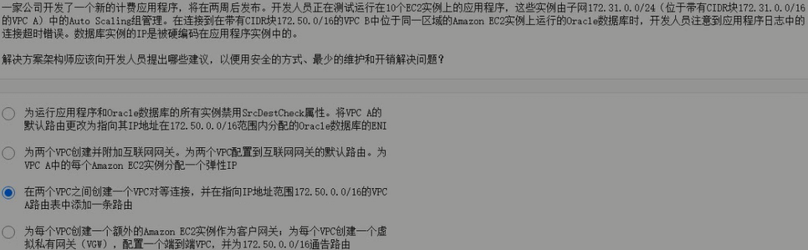

1. 公司现在想通过在不影响其生产力的情况下限制开发人员对AWS管理控制台的访问级别，从而对成本进行控制。公司还希望允许开发人员只在一个区域启动Amazon EC2 ，而不限制其对任何地区其它服务的访问。

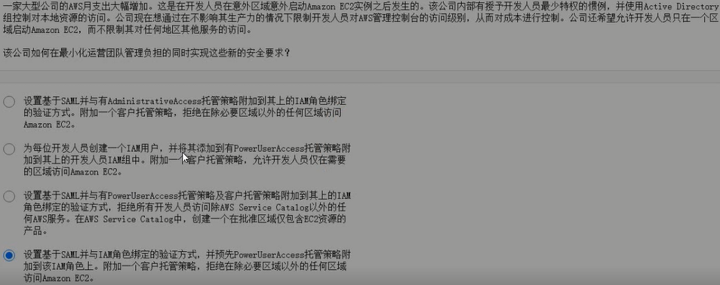

1. 该应用程序在位于Elastic Load Balancing（ELB）负载平衡器后面的Auto Scaling组中的Amzon EC2实例上运行，并将数据存储在Amazon RDS MySQL多颗用去数据库实例中。

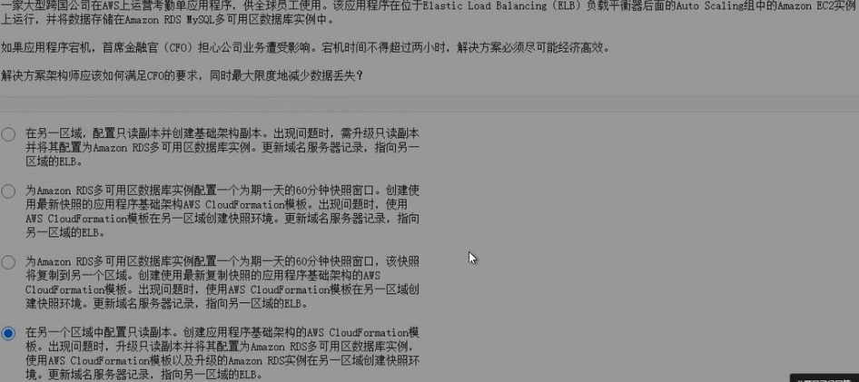

1. 该应用程序包括运行在单个虚拟机上的PostgreSQL数据库。业务逻辑和显示层在多个虚拟机之间实现负载均衡。使用此延迟敏感的应用程序时，远程用户投诉加载时间变长。

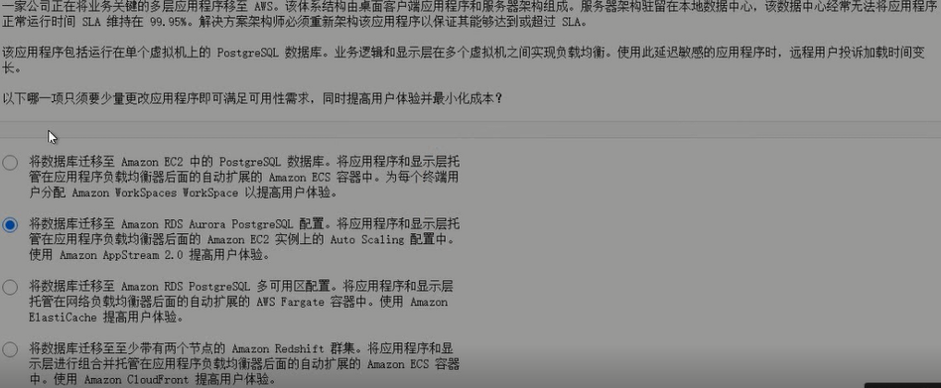

1. 公司政策规定后端必须彼此隔离，并与互联网隔离，但可以通过集中管理服务器访问。应用程序设置应该自动化，以便在部署新实例时将出错的可能性最小化。

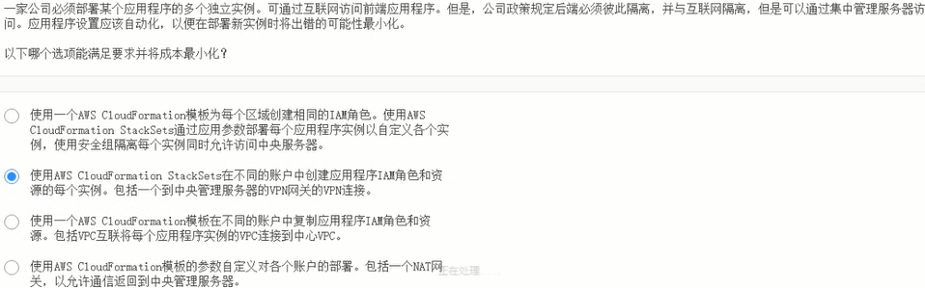

1. 确保EC2实例不会在所有的窗口工作负载中同时重启以满足企业正常运行时间要求非常重要。

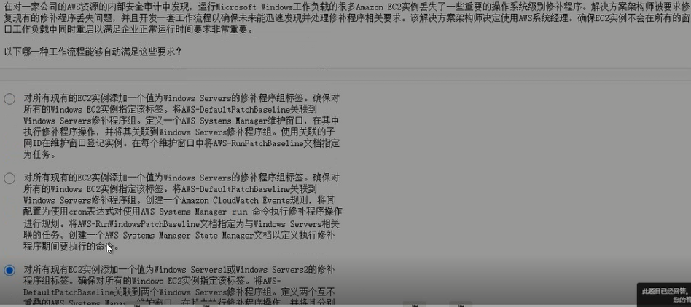

1. 高峰需求发生在假期，因此公司必须在这段时间为该应用程序添加实例。使用的全部实例目前为按需型Amazon EC2 T2实例。该公司希望减少目前解决方案的成本。

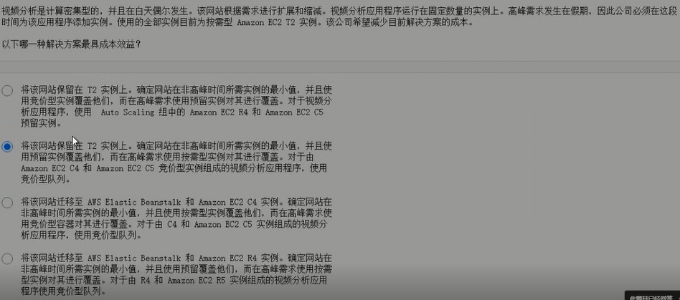

1. 一家公司拥有多个托管IT应用程序的AWS账户。Amazon CloudWatch Logs代理被安装在所有Amazon EC2实例上。

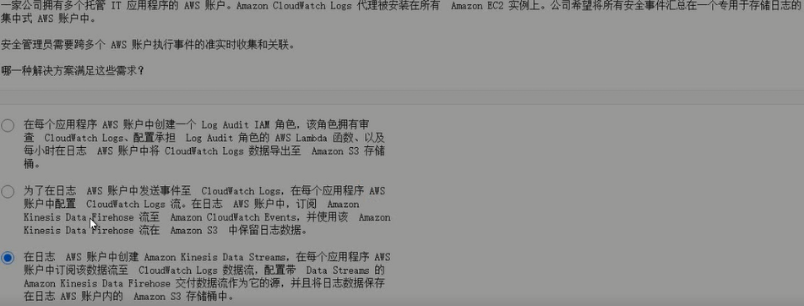

1. 大部分等待时间源于对一个本地3-TB MySQL数据库服务器的高延迟网络调用。使用VPN连接VPC，因此对Lambda函数配置了5分钟超时。

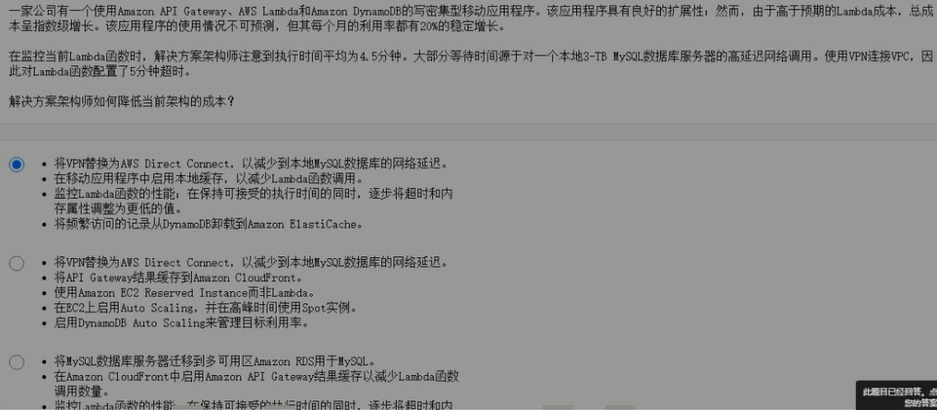

1. 数据丢失防护团队要求必须使用团队控制、换轮和撤销的秘钥对静态数据进行加密。

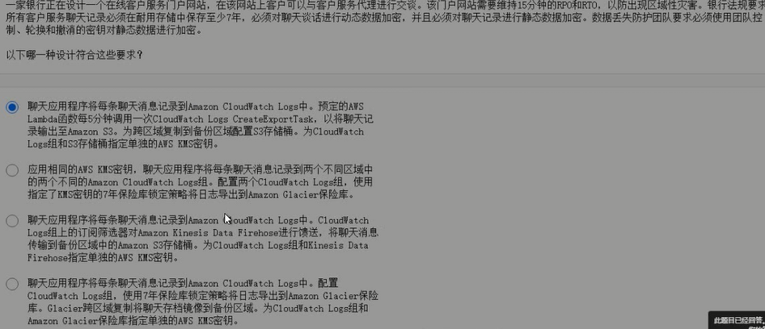

1. 该应用程序具有零星流量模式，应该能够在营销活动期间进行扩展以在最小延迟时间内处理订单。

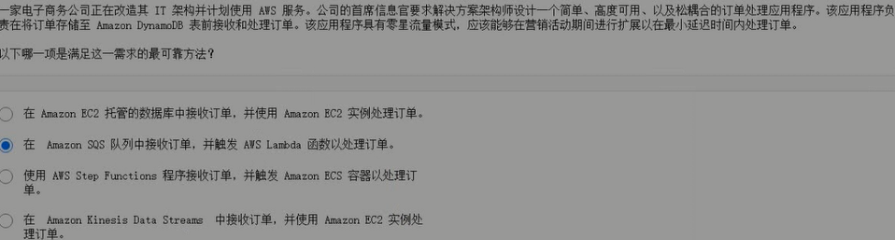

1. 解决方案架构师正在与一家公司合作，该公司对其IT成本极其敏感，希望实施控制，从而每月产生可预测的AWS支出。

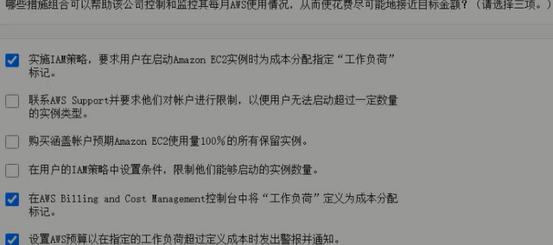

1. 具有以下层需求：

数据层：跨多个系统共享的POSIX文件系统

服务层：静态文件内容，需要超过100k IOPS的块存储

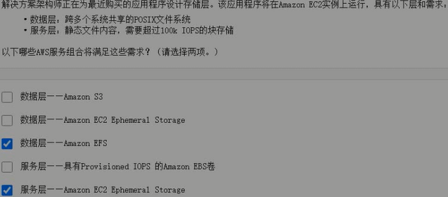

1. 公司注意到Amazon CloudWatch日志是由Lambda函数生成的。当在EC2系统上测试相同的功能时，他按照预期工作。

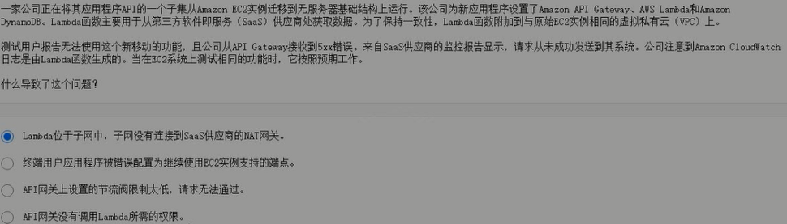

1. 公司希望构建一个更灵活的解决方案，从而能够以最少的开支近乎实时地进行存储和分析。该解决方案需要符合成本效益并且具有可扩展性，以满足公司终端用户群体数量的增长。

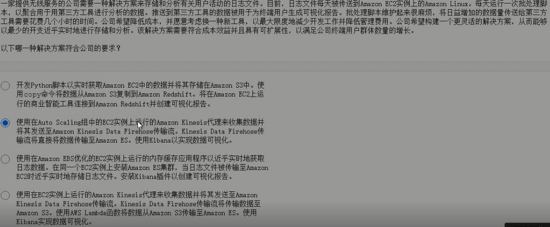

1. 公司要求客户管理员必须能够提交API调用，并根据需要将更改回滚到已发送内容管理解决方案的现有文件。

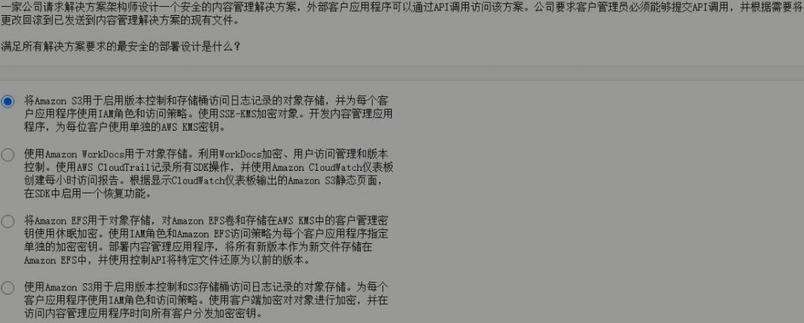

1. 两个会员账户被移入测试OU，这与任何拒绝SCPs无关，但是用户依旧收到访问拒绝错误。

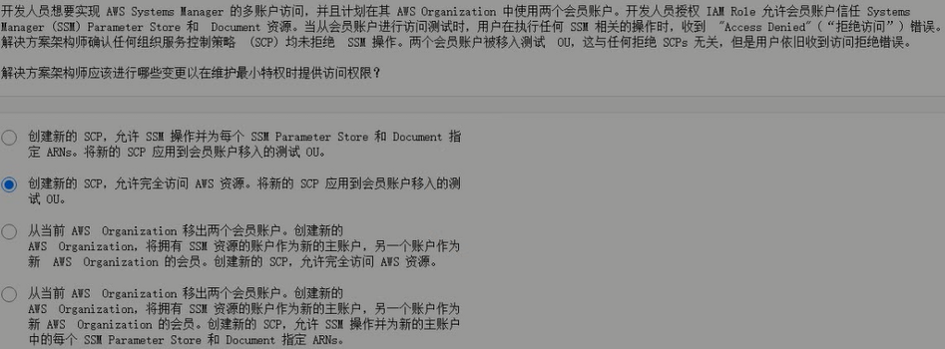

1. 第三方RESTful API调用在网站上提供的地图在刷新页面后大约50%的时间都不能工作。出站API调用是通过Amazon EC2 NAT实例实现的。

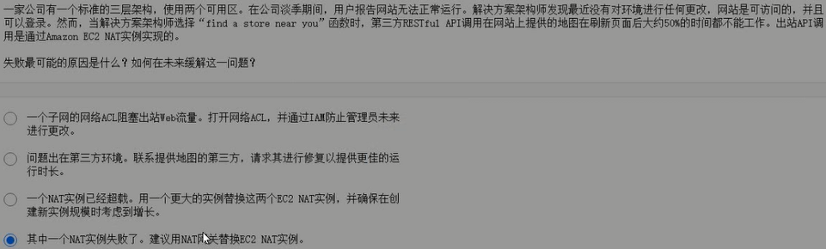

1. 整个请求必须在两秒之内返回一个身份验证回复，并且不得丢失数据。每个请求必须接收一条回复。

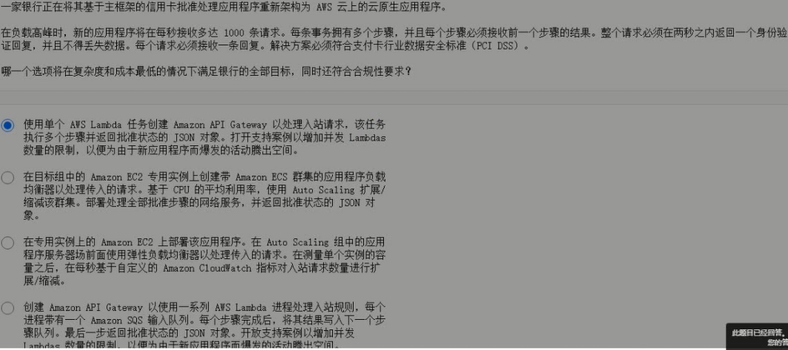

1. 他们想要允许对使用中服务的访问，并拒绝少量的指定服务。他们还想将多个账户作为一个单位一起管理。

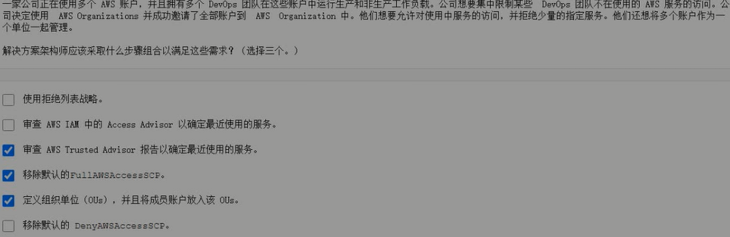

1. 在迁移期间，许多应用程序将需要在数据中心和AWS中访问其他应用程序。

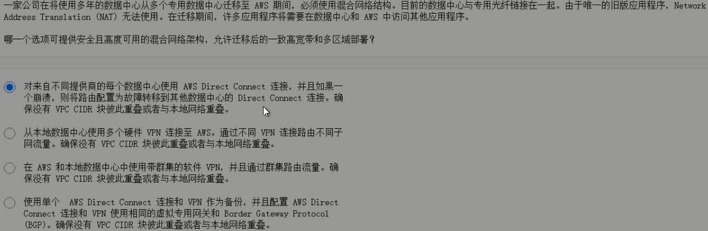

1. Amazon EMR使用该数据库将文件分组以进行更深入的分析。

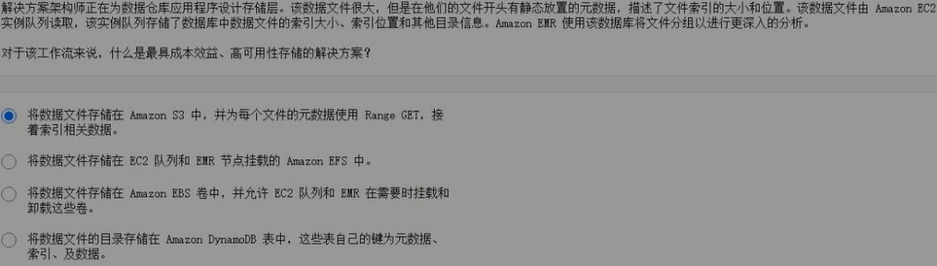

1. 及时在所有应用程序组件出现区域及故障的情况下，公司也希望确保应用程序仍然可用。应用程序可以在只读模式下工作长达1小时。公司计划配置两个Amazon Route 53记录集，每个记录集对应一个区域。

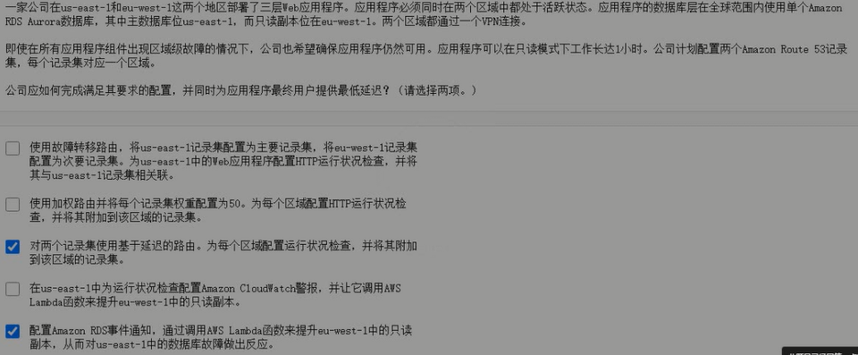

1. 解决方案架构师可以采取什么步骤组合以保护运行在Amazon EC2 上的网络工作负载免于来自分布式拒绝服务攻击（DDOS）和应用程序层的攻击？

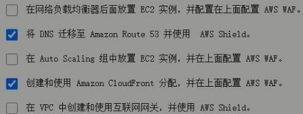

1. 该公司已要求其解决方案架构师在AWS上设计一个经济高效的解决方案，已扩展到超过当前的5000核和10pb数据容量。解决方案要求管理开销最低并保持当前的耐久性水平。

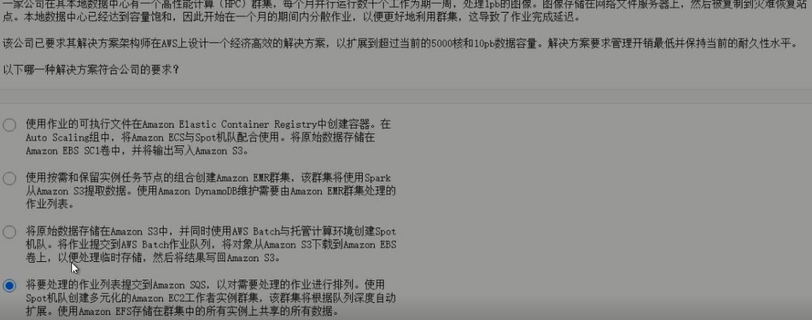

1. 结构部署如下：

一个包含8个m4.xlarge实例的应用程序层

一个传统负载均衡器

持续存储数据的Amazon S3

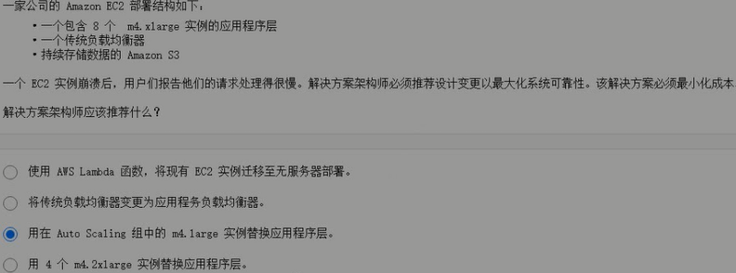

1. 用户的登录体验较差，因为身份验证服务仅在su-saet-1 AWS区域中可用。

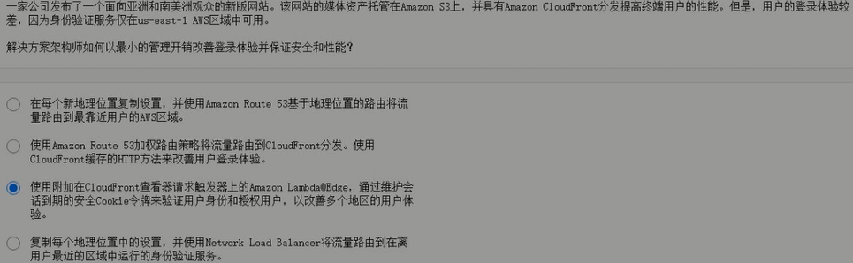

1. 区域之间的复制消息在一天中的某些时间段有大量积压事务。不久之后，积压事务将自行清除，但是其会影响应用程序的RPO。

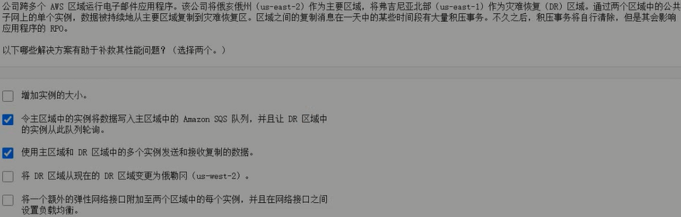

1. 安全团队必须能够控制对账户中的资源和服务的访问，以确保业务部门不使用特定的服务。

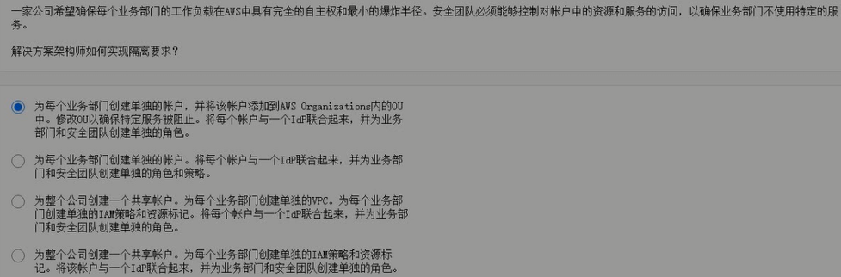

1. 解决方案架构师必须设计高度可用的、无状态的REST服务。该服务将需要多个持久性存储层来存储服务对象元信息和内容支付。需要对每个请求进行验证和安全处理。一个要求是保持尽可能低的成本。

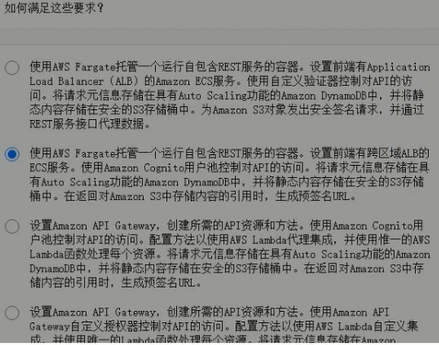

1. 一家公司将销售交易数据存储在Amazon DynamoDB表中。要检测出异常行为并快速做出响应，必须在30分钟内记录对存储在DynamoDB表中的项的所有更改。

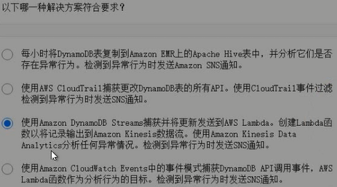

1. 作为云迁移计划的一部分，该公司将现有图像数据上传到Amazon S3，并告知用户将图像直接上传到Amazon S3.

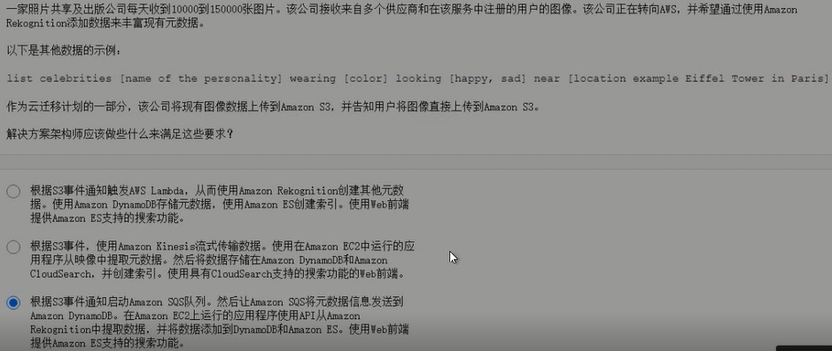

1. 控制实例和其他实例具有相同的实例类型和AMI，并配置有公共IP地址。

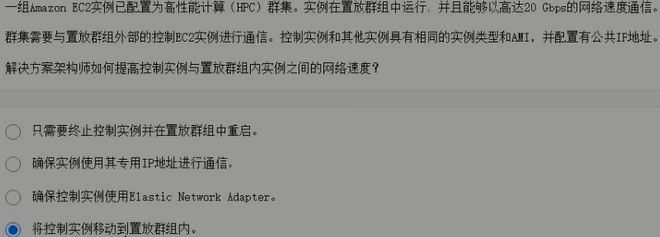

1. 安全团队要求运营团队通过对安全凭证的集中控制以及对环境间权限的改进来更好的隔离生产和测试环境。

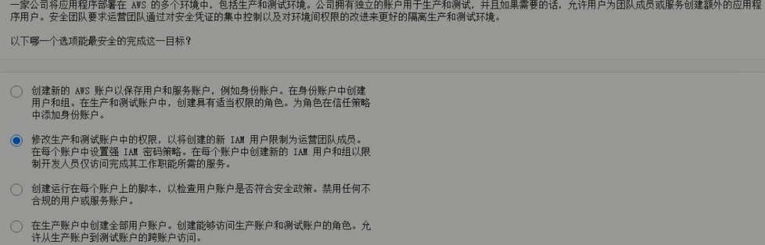

1. 该应用程序需要一个关联至服务器网络适配器MAC地址的证书文件。软件提供商需要12小时才能发送新的证书文件。该应用程序还使用带静态IP地址的配置文件访问数据库服务器，不支持主机名。

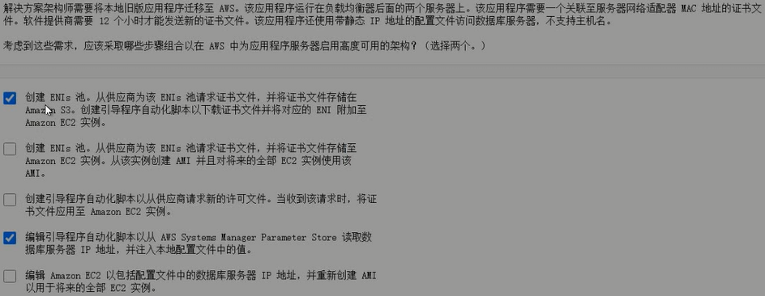

1. 所有合作成员都非常注重节约成本，拥有S3存储桶账户的机构担忧如何支付来自Amazon S3的请求和数据传输费用。

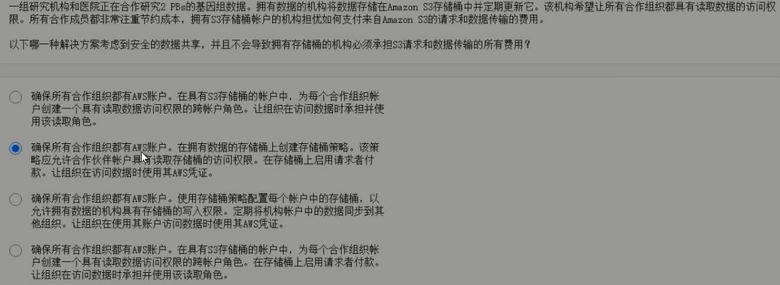

1. 解决方案架构师必须将20 TB数据从数据中心传输至Amazon S3存储桶。

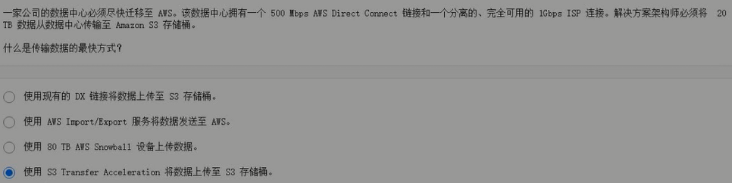

1. 网络团队担心发生单点故障，并且对在将成本降至最低的同时改善与AWS连接的冗余很感兴趣。

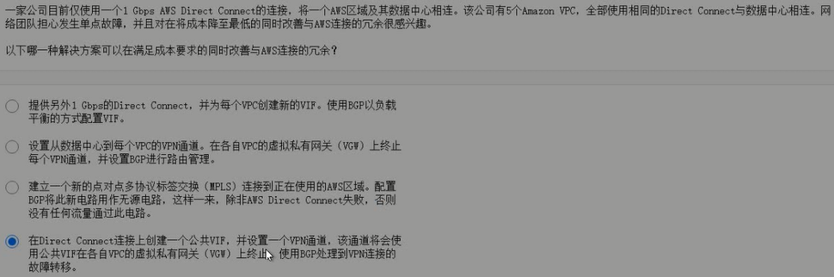

1. 经理希望允许测试人员启动他们自己的环境，但不希望为每个用户授予广泛的权限。

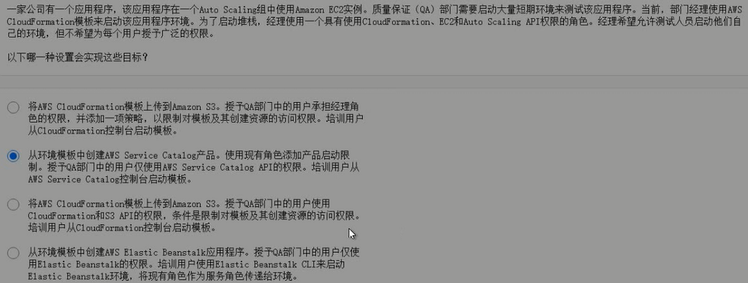

1. 公司需要为客户提供灾难恢复SLA，灾难恢复SLA的RTO不超过24小时，RPO不超过8小时。

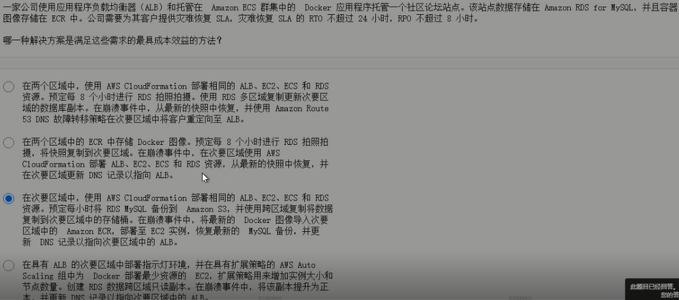

1. 将使用Amazon Route 53为该应用程序管理私有DNS记录，以后接戏后端REST API上的IP地址。

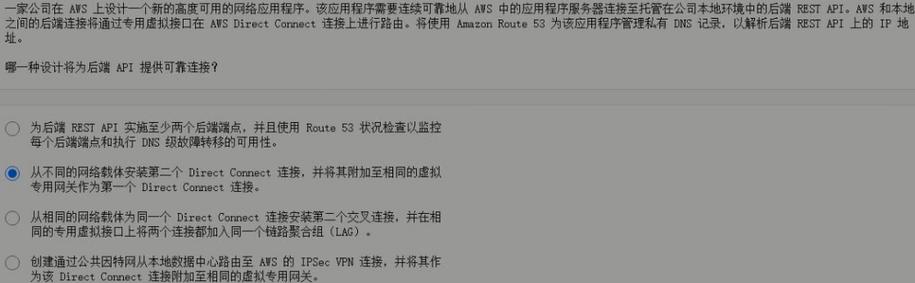

1. 一家公司希望在多个国家推出一个在线购物网站，必须确保客户免收潜在的“中间人”攻击。以下哪一种架构将提供最安全的网站访问？

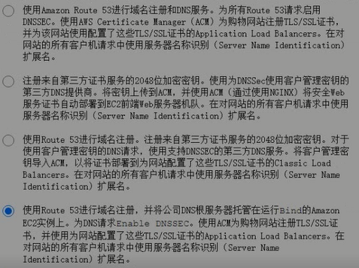

1. IT经理要求解决方案架构师在此期间降低成本。

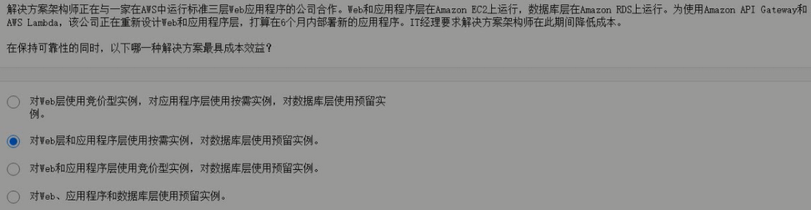

1. 处理一天的数据需要花费cron作业15到30分钟时间。数据消费者要去数据尽快提供使用。

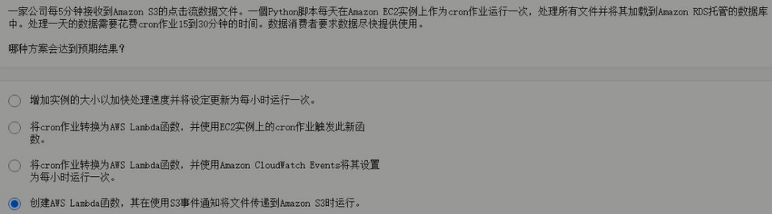

1. 实习生应当能创建并配置必要的资源，但可能没有权限创建或修改AWS IAM角色。解决方案架构师创建了一个政策并将其附加到实习生组群。

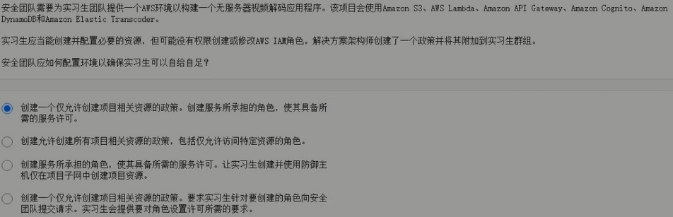

1. 全部本地计算机和服务器都需要通过本地DNS服务器解析所有DNS流量。本地用户想要使用DNS名称代替IP地址连接至EFS。

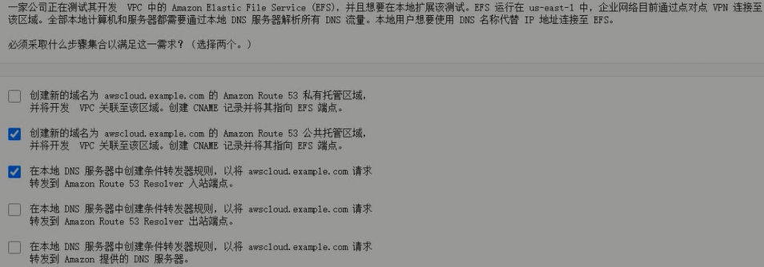

1. 该公司希望减少延迟，提高区域内数据库读取性能，并具有多区域灾难恢复功能，可以自动执行实时恢复，而不出现任何数据丢失或性能损失（HA/DR）。

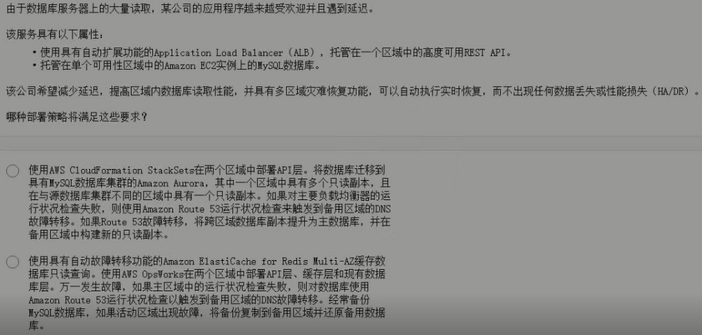

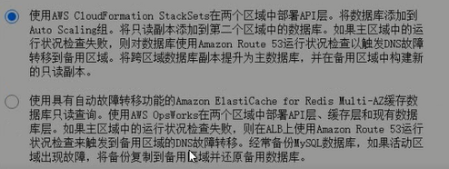

1. 只有在应用程序负载均衡器访问Web应用程序所需的网络流量时，才允许在公共和专用子网之间漫游。

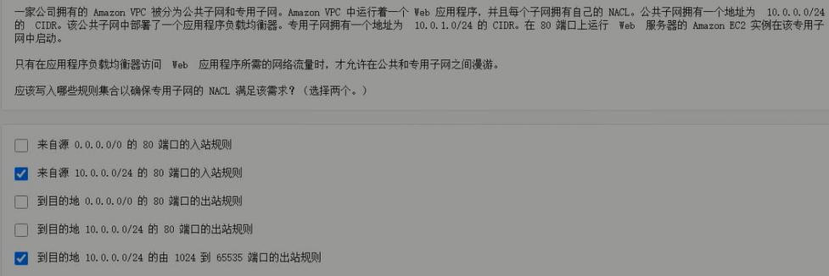

1. 解决方案架构师被要求提高公司应用程序的可用性，同时允许开发人员访问他们所需的资源。

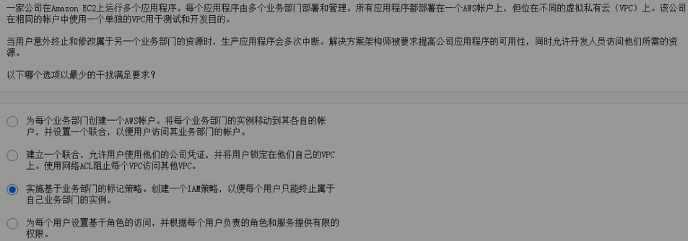

1. 解决方案架构师应该使用哪些策略来满足业务要求，并持续评估、审计和监控AWS资源的配置。

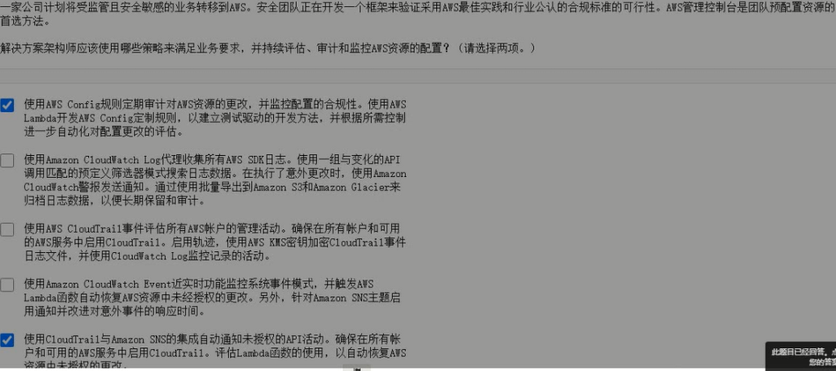

1. 有时可能根本没有运行任何作业。但是，任何规模的作业都可以在没有事先警告的情况下提交给IT运营团队。作业定义包括CPU和内存资源要求。

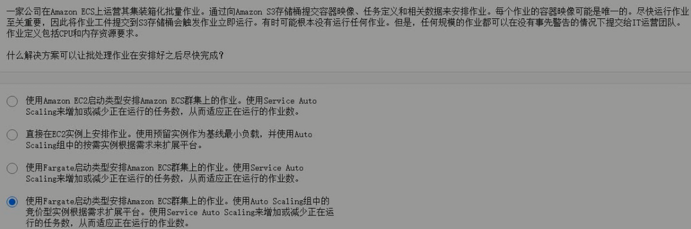

1. VPC内的系统能够通过IPv6成功相互执行ping操作。但是，这些系统无法与外部供应商通信。

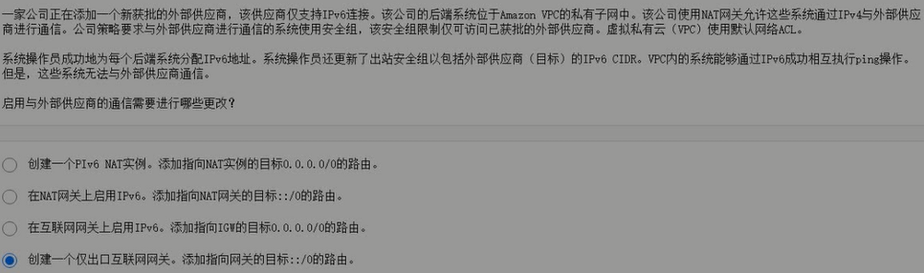

1. 解决方案架构师必须确保群集内的任何EC2实例在系统崩溃后自动恢复。该解决方案必须确保恢复的实例保持原来的IP地址。

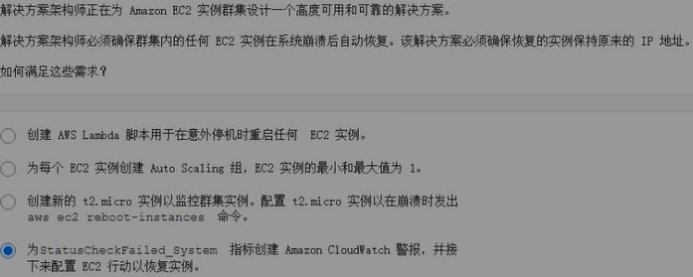

1. 公司需要一种解决方案，允许在不同账户中的虚拟私有云（VPC）之间共享私有DNS。该公司将总共有大约50个账户。

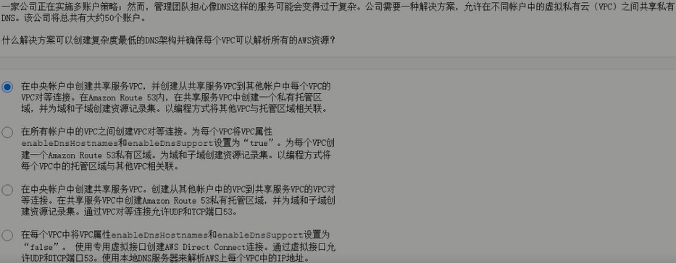

1. 创建新的管道以支持功能开发

在不影响生产应用程序的情况下支持功能开发

将连续测试和单元测试合并

将开发过程和生产工件独立

支持将测试代码哈冰岛生产代码的功能，

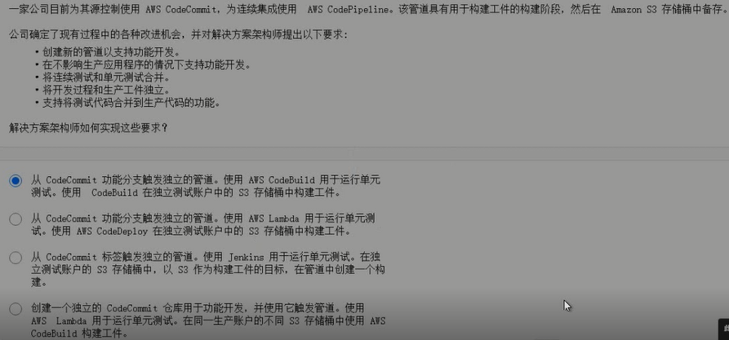

1. 公司还打算使用AWS CodePipeline 从GitHub提交触发构建，该GitHub提交使用现有的CodeBuild项目。

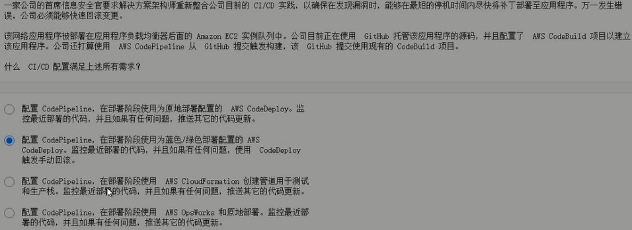

1. 大部分用户表示当对象大于100MB时，上传时间过慢。

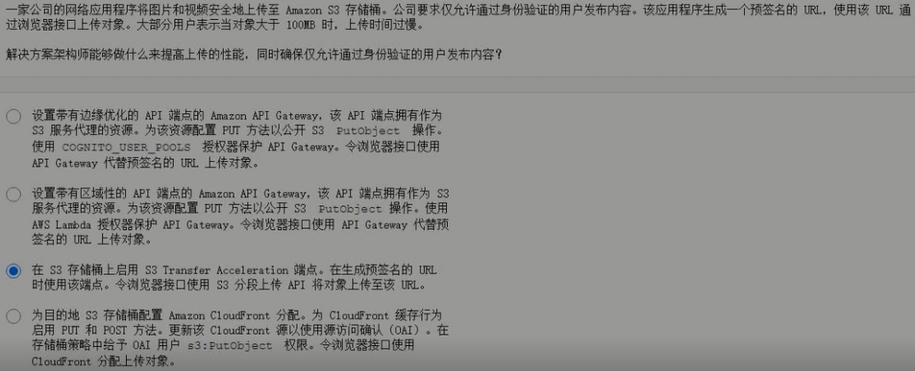

1. IT团队还希望减少在此基础架构容量管理和维护所花费的时间。开发团队愿意并可以更改代码以支持迁移。

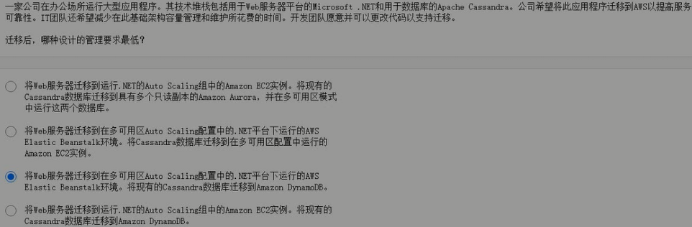

1. 该应用程序在传输至Amazon S3时使用HTTPS加密，并且使用S3服务器端加密进行静态加密。

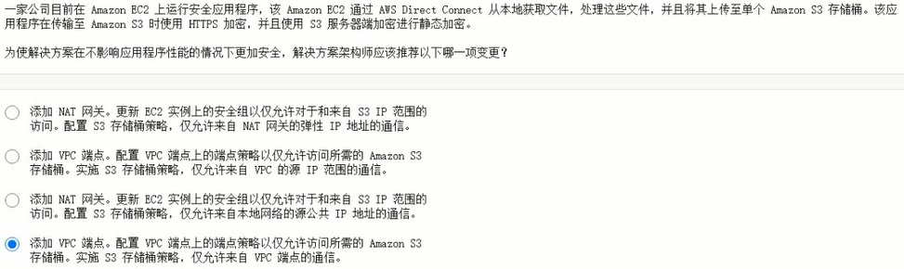

1. 组中最重要的应用程序是用Java编写的计费报告，可以访问多个数据源并经常运行几个小时。

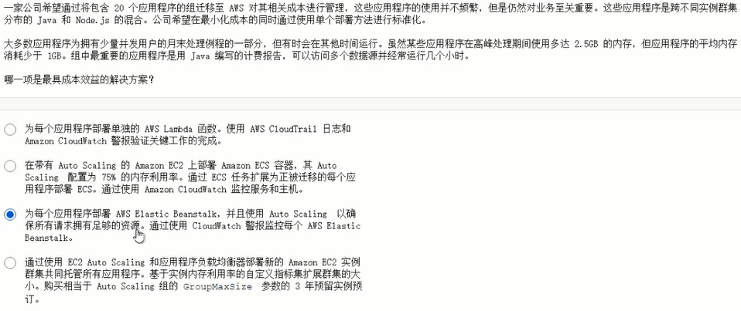

1. 在灾难恢复场景测试期间，在阻止了在该区域中运行的所有应用程序实例对eu-central-1中的Amazon RDS MySQL实例的访问之后，Route 53不会自动将所有流量故障转移到us-saet-1.

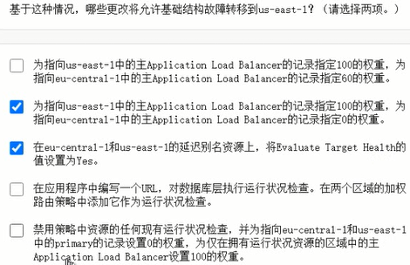

1. 公司没有太多时间考虑成本，但现在他希望得到有关减少AWS支出的建议。

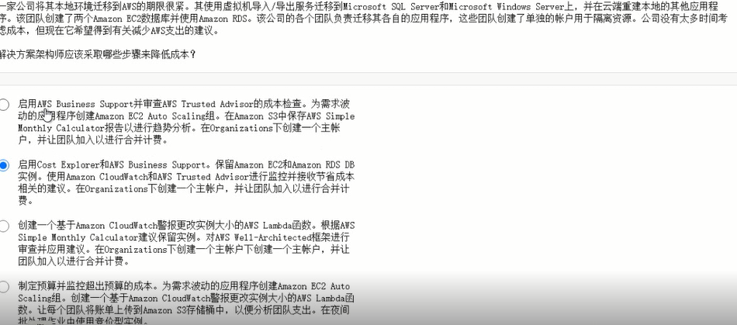

1. 在对场景进行故障排除时，解决方案架构师确认DynamoDB监控指标处于可接受的水平。

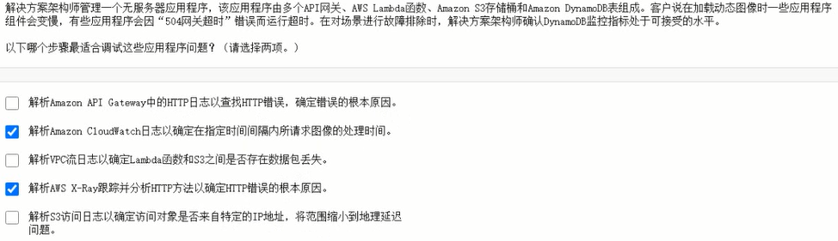

1. 该公司已经创建了一个Cloud Center of Excellence团队，该团队负责管理AWS云的各个方面，包括他们的AWS账户。

